Teljesítménytúrázók Társasága (TTT)
1590 Budapest, Pf. 110.
e-mail: ttt.levelek@gmail.com
honlap: http://www.teljesitmenyturazoktarsasaga.hu
Csetneki Sándor
3524 Miskolc Leszih Andor u. 23. ¼.
(30) 658-3166
e-mail: cssandor@gmail.com
honlap: http://csetneki.hu
honlap: http://turazokni.hu/iszkiri

Iszkiri 100 | 2 | 2015.03.21

Szárliget Zuppa Szár Körtvélyes-tető Macskabükk Körtvélyespuszta Mária-szakadék Csákányospuszta Birkacsárda Szárliget Somlyó, kh. Tornyópuszta Koldusszállás Pusztatemplom Baj Tata Öreg-tó kör Tata Baj Pusztatemplom Koldusszállás Tornyópuszta Somlyó, kh. Szárliget
Szárliget, Faluház. Szent István tér 1. (István utca 49.)
6:00-8:00 óra 2200 Ft/fõ 103.9 km 2025 m 24 óra MTSZ 196.5 pont A124/21
Rajt saját idő terhére 10 óráig.
Depózás Tatára.
Az MSTSZ Magyar Nemzeti Teljesítménytúra Bajnokság futama NB1 kategóriában.
Az erdészet kérése a hosszú távok résztvevőihez: „a balesetek elkerülése végett, sötétedés után láthatósági mellényben, elemlámpával közlekedjenek, s kérjük, ezen időszakban senki se térjen le az utakról!”
Iszkiri 65 | 2 | 2015.03.21

Szárliget Zuppa Szár Körtvélyes-tető Macskabükk Körtvélyespuszta Mária-szakadék Csákányospuszta Birkacsárda Szárliget Somlyó, kh. Tornyópuszta Koldusszállás Pusztatemplom Baj Tata Öreg-tó kör Tata
Szárliget, Faluház. Szent István tér 1. (István utca 49.)
Tata, Est Mozi (Ady Endre út 21.)
6:00-8:00 óra 1700 Ft/fõ 66.7 km 1200 m 16 óra MTSZ 124 pont B78/14,5
Rajt saját idő terhére 10 óráig.
Csomagszállítás Tatára.
Iszkiri 45 | 2 | 2015.03.21

Szárliget Somlyó, kh. Tornyópuszta Koldusszállás Pusztatemplom Baj Tata Öreg-tó kör Tata
Szárliget, Faluház. Szent István tér 1. (István utca 49.)
Tata, Est Mozi (Ady Endre út 21.)
7:00-10:00 óra 1400 Ft/fõ 43.7 km 760 m 11 óra MTSZ 81 pont B51/10,5
Csomagszállítás Tatára.
Az MSTSZ Magyar Nemzeti Teljesítménytúra Bajnokság futama NB2 kategóriában.
Iszkiri 35 | 2 | 2015.03.21

Szárliget Somlyó, kh. Tornyópuszta Koldusszállás Pusztatemplom Baj Tata
Szárliget, Faluház. Szent István tér 1. (István utca 49.)
Tata, Est Mozi (Ady Endre út 21.)
7:00-10:00 óra 1400 Ft/fõ 36.2 km 735 m 9 óra MTSZ 69 pont C43/9
Csomagszállítás Tatára.
Iszkiri 25 | 2 | 2015.03.21

Szárliget Zuppa Szár Körtvélyes-tető Macskabükk Körtvélyespuszta Mária-szakadék Csákányospuszta Birkacsárda Szárliget
Szárliget, Faluház. Szent István tér 1. (István utca 49.)
8:00-10:00 óra 1000 Ft/fõ 23 km 440 m 6 óra MTSZ 43.5 pont D27/6,5
Iszkiri 10 | 2 | 2015.03.21

Szárliget Zuppa Nagyegyháza Szárliget
Szárliget, Faluház. Szent István tér 1. (István utca 49.)
8:00-10:00 óra 1000 Ft/fõ 9.9 km 200 m 3 óra MTSZ 19 pont E11/4
Minden távhoz:
TTT, MTSZ, TFSZ, MSTSZ tagoknak, Magyar Turista kártyával, Cartographia Kupa résztvevőknek, valamint gyermekeknek 14 éves korig 200 Ft/fő kedvezmény. A Nemzeti Bajnokság résztvevői 50%-os díjat fizetnek. Hallássérültek és látássérültek, valamint kísérőik részére a nevezés ingyenes.
Saját poharad hozd magaddal! Vízvételi lehetőségek: Szárliget, Szár, Tornyópuszta, Baj, Tata.
Csomagszállítás (Tatára) ingyenes.
A túra a Cartographia Kupa fordulója.
Térkép: a Vértes és a Gerecse turistatérképei.
Letölthetők:
Térkép (Gerecse), Térkép (Vértes)
Nevezési lap
GPS nyomvonalak (GPX): 100 km, 25 km, 10 km
Az Iszkiri egy olyan túra, ahol számos (sőt, szinte számtalan) táv közül választhatsz: alig 10 km, 25 km, 35 km, 45 km, 65 km, s valamivel több mint 100 km... vagy akár a túrák közül többet is teljesíthetsz, egyedül vagy barátaiddal, családoddal.
Ez a kiírás a TTT oldalának másolata és a TTT engedélyével készült.
A túra kiírása a TTT honlapon:
http://www.teljesitmenyturazoktarsasaga.hu/tura?id=6215
Túrabeszámolók

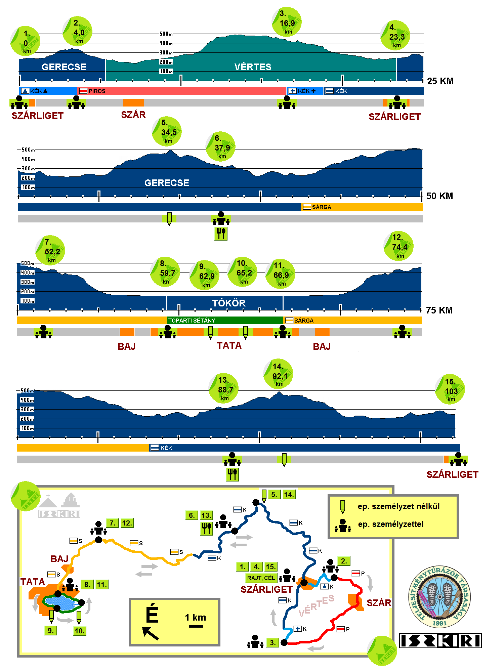

Letöltések száma: 7284. Módosítva: 2015.03.18

